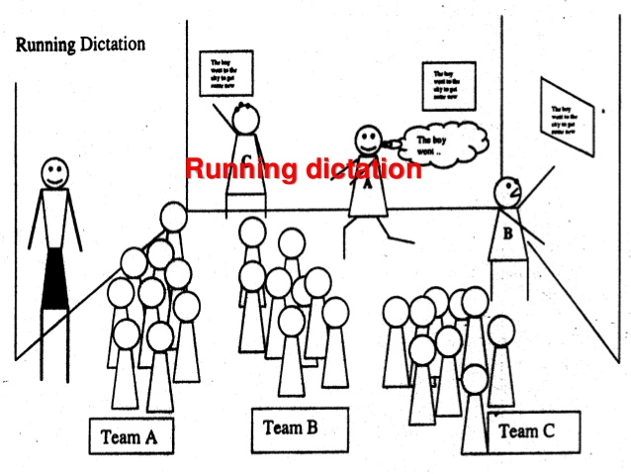

- Ich habe die Mutter
- Sie haben die Tochter
- Wir haben die Tante
- Er hat die Oma
- Wir sind eine Familie
- Sie hat zwei Schwester
- Es hat das Trikot
- Du hast der Schal
- Sie hat das Kleid
- Ich habe die Birne
- Sie haben die Käse
- Er hat das Obst

